2013 Japan National Team Report ” 国代表” 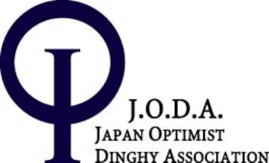
報 告 者 氏 名 | 横浜ジュニアヨットクラブ 宇田川 真帆
大 会 名 | IODA アジア選手権 2013
開 催 地 | 葉山 日本
大 会 期 間 | 2013，8/22 ~ 8/30

開催地域の様子 | 東日本大会や全日本大会が開催されている場所でもあり、地元ということでいろいろな意味でも準備で困ることはありませんでした。
宿泊場所 | リビエラリゾート逗子マリーナ
大会の対応は | 日本チームは、公式日程より2日前に入りましたが、陸上でも海上でも何かあれば、大抵のタッフの方が状況を把握している状態でしたので、助かりました。
選手たちの  コンディションは？ | 気温的にもかなり暑かったり、風が無かったり、雨が降って寒い日があったりでしたが、レースに出られないといったような状態になる選手はいませんでした。
役員として気をつけたことは？ | 陸上での待機や準備以外の時間は、なるべく日陰で体を休めるよう声掛けしたり、水分や食べ物が足りているかの確認を行いました。  人数が多いので、声掛けが偏らないようにも気を配りました。
海外の選手を見て感じたことは？ | 公式ランチが配布される前は、どんな食事をしているのか観察していました。  国によって、バランスの良いお弁当や、コンビに弁当だったりしましたが、日本チームのお弁当（特に助六の詰め合わせ）には、とても興味を持っていました。その他にも、日本を楽しんでいるようにも見えました。
日本の選手を見て感じたことは？ | 陸上でも、宿でも、積極的に国際交流を楽しんでいたので、感心しました。  ハーバーでのゴミや自分の持ち物についての管理は、日本ということで安心していたのか、少し気を抜いているように感じることもありました。
Spare dayの過ごし方は？ | レースの為、なし。
日本チームとして  の課題 | 人数が多かったので、一概には当てはまらないと思いますが、子どもたちはナショナルチームに入ってからではなく、1つ1つのレースに向き合う姿勢を常に自分で意識し、大人やコーチともっともっと向き合い積極的になってくれるといいと思います。大人も子どもたちの気持ちに近づき、コミュニケーションを図る良い思います。
ＪＯＤＡへの要望 | OP人口が増える活動を、お願いします。
その他
ご協力ありがとうございました ＪＯＤＡ海外派遣委員会

